秋明分享平台之
centos6.6下部署翻墙软件
包含gmail的imap

撰稿人：秋明
撰稿人邮箱：tyumen@zhoufengjie.cn
QQ群：90122290
本文撰稿日期： 2015年2月24日星期二
本站口号：开源、分享、共进
版权所有：随便使用

注解：任何想通过本平台分享文档的，可以随时联系，文档里面注明出稿人和邮箱，方便文档使用者同撰稿的兄弟技术咨询沟通和交流；
目录

1 前言 3
2 环境说明 4
3 国外服务器配置 4
3.1 安装Stunnel 4
3.2 生成Stunnel证书 4
3.3 配置Stunnel 4
3.4 安装DNS 5
3.5 安装sniproxy 6
3.6 配置sniproxy 6
3.7 启动服务 10
4 内部服务器配置 10
4.1 安装Stunnel 10
4.2 配置Stunnel 10
4.3 启动服务 11
5 代理翻墙 11
5.1 配置host文件 11
5.2 测试访问 12

前言
公司由于在公司每个人要访问国外的网站的时候，都需要自己翻墙到国外，为了方便大家上网方便，在公司出口部署了一个翻墙软件，大家不需要做任何操作就可以自动翻墙；
这里主要对443端口，80端口进行代理翻墙，解决Facebook，google，twitter，gmail的需求；目前我在公司做的方案为：在DNS上面做配置，将需要翻墙的域名解析到公司内部的一台代理服务器上，公司内部的代理服务器与国外主机进行建联进行服务；逻辑图如下：
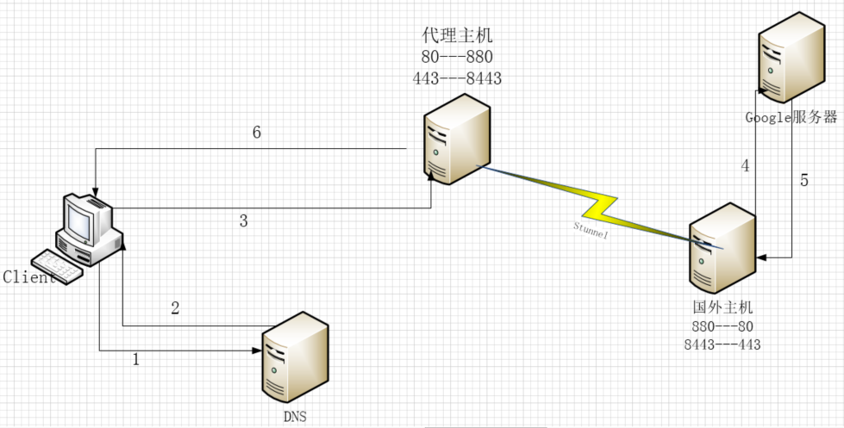
这篇文章针对个人翻墙使用，因此将逻辑进行简化；DNS层面通过host实现，如果大家需要在公司内部使用，可以通过nsd的dns抢先应答或者对公司使用的LDNS进行配置特定解析（建议使用前一种+后一种，这样所有的人都可以自动访问翻墙网站了）；
前面一篇文章只写了代理http和https，这里增加了imap，pop，smtp的配置；

环境说明
操作系统：CentOS6.6
DNS：此文档不包含此项配置，通过固定host实现，用于个人翻墙
内网IP：192.168.231.224(配置前将此地址替换为你的内网地址)
国外IP：1.2.3.4(配置前将此地址替换为你的国外服务器地址)

国外服务器配置

安装Stunnel
# yum install -y stunnel
# wget -SO /etc/init.d/stunneld http://download.zhoufengjie.cn/ config/software/proxy/stunneld
# chmod 755 /etc/init.d/stunneld && chkconfig stunneld on

生成Stunnel证书
# openssl genrsa -out key.pem 2048
# openssl req -new -x509 -key key.pem -out cert.pem -days 1095
# cat key.pem cert.pem >> /etc/stunnel/stunnel.pem
# chmod 600 /etc/stunnel/stunnel.pem

配置Stunnel
# echo “ENABLED=1” > /etc/default/stunnel4
# vi /etc/stunnel/stunnel.conf #加入如下内容：
client = no
[http]
accept = 1.2.3.4:880
connect = 1.2.3.4:80
cert = /etc/stunnel/stunnel.pem

[https]
accept = 1.2.3.4:8443
connect = 1.2.3.4:443
cert = /etc/stunnel/stunnel.pem

[imaps]
accept = 1.2.3.4:8993
connect = 1.2.3.4:993
cert = /etc/stunnel/stunnel.pem

[pop3s]
accept = 1.2.3.4:8995
connect = 1.2.3.4:995
cert = /etc/stunnel/stunnel.pem

[smtps]
accept = 1.2.3.4:8465
connect = 1.2.3.4:465
cert = /etc/stunnel/stunnel.pem

安装DNS
# 说明：安装DNS的目的是为了国外的代理服务器sniproxy对要翻墙的域名进行解析；
# yum install bind bind-devel bind-chroot caching-nameserver(centos5下安装这个软件包会自动生成named.conf，centos6下没有这个软件包；关于bind的配置，请自己解决)
# 注：我使用的是公司自己开发的DNS，这里为了通用，给大家写一个使用标准bind的方法。

安装sniproxy
安装yum源；
# rpm -ivh http://mirror.zhoufengjie.cn/centos/el6/x86_64/RPMS/tyumenmirror-1.0-1.el6.noarch.rpm
安装sniproxy；
# yum install sniproxy –y

配置sniproxy
编辑配置文件：vi /usr/local/sniproxy/etc/sniproxy.conf

user daemon
pidfile /var/run/sniproxy.pid

error_log {
syslog daemon
#filename /var/log/sniproxy.error.log
priority notice
}
listener 1.2.3.4:80 {
protocol http
table http_hosts

access_log {
filename /var/log/sniproxy.log
}
}

listener 1.2.3.4:443 {
protocol tls
table https_hosts

access_log {
filename /var/log/sniproxy.log
}
}

listener 1.2.3.4:993 {
protocol tls
table imaps_hosts

access_log {
filename /var/log/sniproxy.log
}
}

listener 1.2.3.4:995 {
protocol tls
table pops_hosts

access_log {
filename /var/log/sniproxy.log
}
}

listener 1.2.3.4:465 {
protocol tls
table smtps_hosts

access_log {
filename /var/log/sniproxy.log
}
}

table http_hosts {
.* *:80
}

table https_hosts {
.* *:443
}

table imaps_hosts {
.* *:993
}

table pops_hosts {
.* *:995
}

table smtps_hosts {
.* *:465
}

table {
.* 127.0.0.1
}

启动服务
启动stunnel：
# service stunneld start
启动dns：
# service named start
启动sniproxy：
# service sniproxyd start

内部服务器配置

安装Stunnel
# yum install -y stunnel
# wget -SO /etc/init.d/stunneld http://download.zhoufengjie.cn/config/software/proxy/stunneld
# chmod 755 /etc/init.d/stunneld && chkconfig stunneld on

配置Stunnel
# echo “ENABLED=1” > /etc/default/stunnel4
# vi /etc/stunnel/stunnel.conf #加入如下内容：
client = yes
pid = /etc/stunnel/stunnel.pid
[http]
accept = 80
connect = 1.2.3.4:880
[https]
accept = 443
connect = 1.2.3.4:8443
[imaps]
accept = 993
connect = 1.2.3.4:8993
[pop3s]
accept = 995
connect = 1.2.3.4:8995
[smtps]
accept = 465
connect = 1.2.3.4:8465

启动服务
启动stunnel：
# service stunneld start

代理翻墙

配置host文件
举例（将自己要翻墙的域名写到host文件里面即可）：
192.168.231.224 facebook.com
192.168.231.224 www.facebook.com
192.168.231.224 twitter.com
192.168.231.224 www.twitter.com
192.168.231.224 google.com
192.168.231.224 www.google.com
192.168.231.224 accounts.google.com
192.168.231.224 gmail.com
192.168.231.224 www.gmail.com
192.168.231.224 mail.google.com
192.168.231.224 smtp.gmail.com
192.168.231.224 imap.gmail.com
192.168.231.224 pop.gmail.com
也可以下载我的host文件,http://download.zhoufengjie.cn/config/software/proxy/hosts

测试访问
gmail邮箱（我开启了二次认证，因此申请了一个应用密码）：收发邮件正常
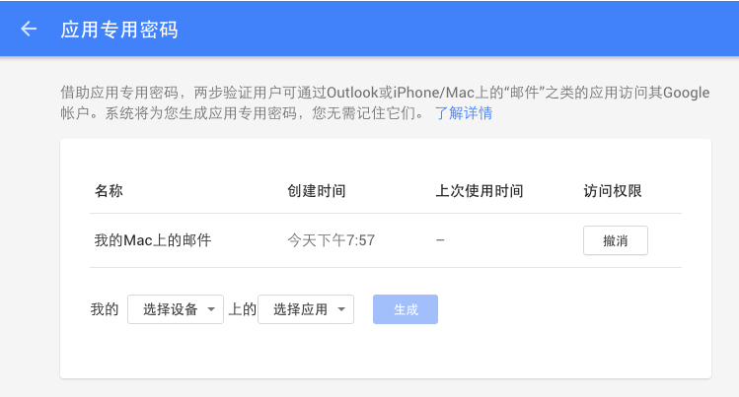
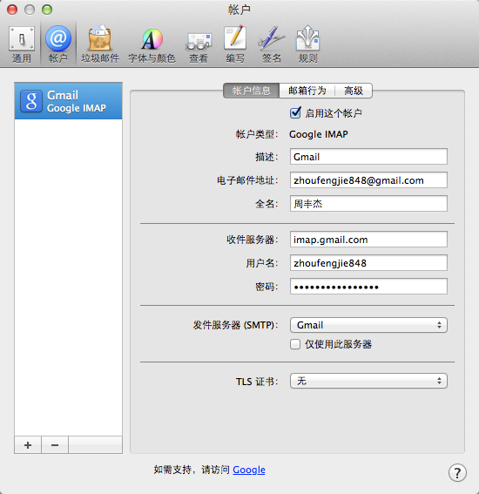
用浏览器打开要翻墙的网站，如下图所示：
